Technikerschule Erlangen | Thema: HTML Listen und Tabellen | Datum:
Internet Technologie | Zusatzübung: Uebung/05_Listen_Tabellen | Schuljahr 2015/16

1. Erstellen einer kleinen Tabelle

Legen Sie eine Seite an, die eine Tabelle mit vier Zeilen und drei Spalten enthält und der folgenden Abbildung entspricht:

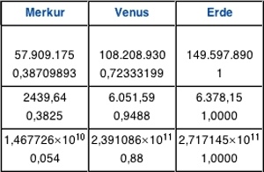

Vereinigen Sie dann die oberen drei Zellen und die linken drei Zellen miteinander!

2. Erstellen einer großen Tabelle

Entwerfen Sie eine Tabelle, welche die folgenden Informationen enthält:
Innere Planeten
Name: Venus, Anzahl Monde: -, Mittlere Temperatur in K: 730
Name: Erde, Anzahl Monde: 1, Mittlere Temperatur in K: 290
Name: Mars, Anzahl Monde: 2, Mittlere Temperatur in K: 200
Äußere Planeten
Name: Jupiter, Anzahl Monde: 61, Mittlere Temperatur in K: 165
Name: Saturn, Anzahl Monde: 31, Mittlere Temperatur in K: 135
Name: Uranus, Anzahl Monde: 21, Mittlere Temperatur in K: 76

Versuchen Sie dabei zunächst, Zellen zusammenzufassen, und darauf, Tabellen als Inhalt von Tabellenzellen zu verwenden.

